Эко-марафон переработки
«Сдай макулатуру – спаси дерево!»
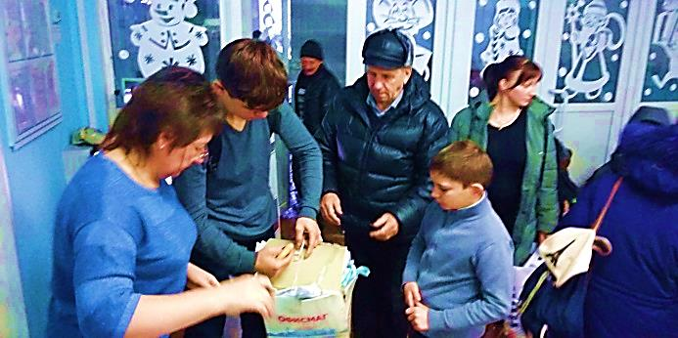
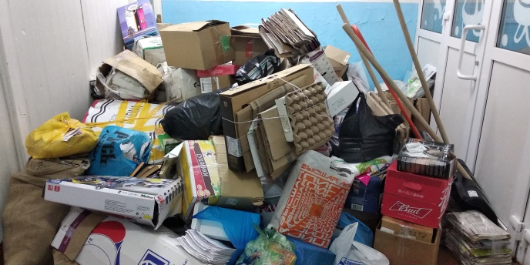
В силах каждого человека сделать вклад в общее дело сохранения лесов, экологии и естественной красоты нашей планеты. Например, каждый может сдать макулатуру - это пусть небольшой, но важный вклад в сохранение живой природы.
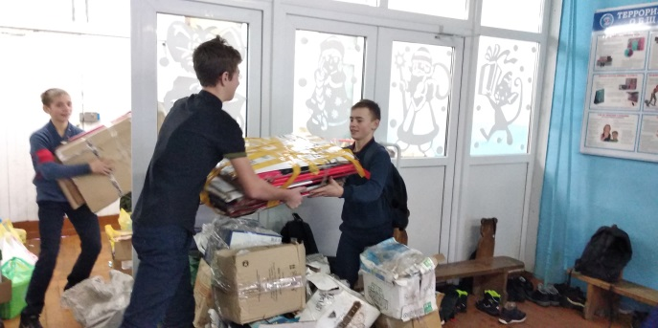
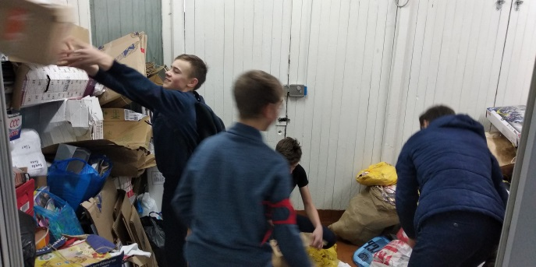
В целях формирования экологической культуры в рамках волонтерского движения учащиеся МБОУ СОШ с. Посёлки приняли активное участие в Эко-марафоне переработки «Сдай макулатуру – Спаси дерево!». В течение трех дней ребята приносили в школу макулатуру. Ежедневно учащихся встречала вожатая школы, Двойникова Н.А., принимала и взвешивала бумагу. Активное участие в Акции приняли не только ребята, но и их родители.
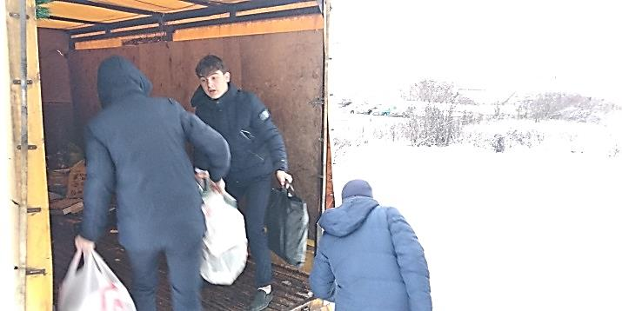
Основная задача Акции – привлечь внимание обучающихся к ресурсосбережению, заставить задуматься над расточительностью использования природных ресурсов, а также внести вклад в развитие вторичной переработки отходов. Данная Акция помогла ребятам осознать важность бережного отношения к окружающей среде, природным ресурсам и необходимости их вторичного использования, позволила сократить количество отходов, попадающих на городские свалки.
Всего было собрано около 1430 кг бумаги, картона, а это значит, спасено 14 деревьев. Вырученные ребятами деньги пойдут на закупку подарков к Новому году для малообеспеченных семей.
Подобные Акции проходят в школе ежеквартально.

